HCD-56 管理員對講總機
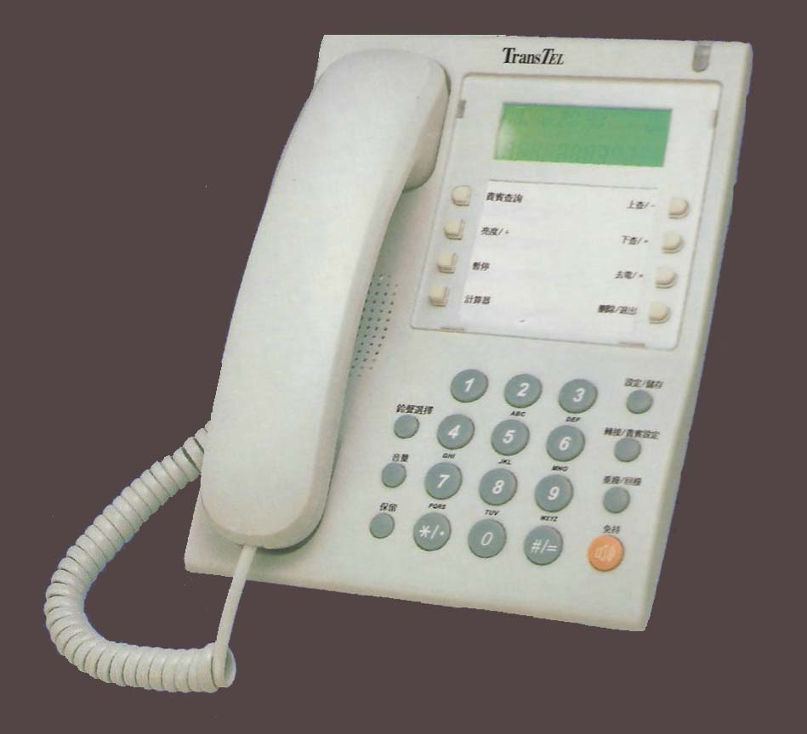
功能及特點:
- FSK及DTMF來電顯示。
- 16首和弦鈴聲。
- 25組16位來電。
- 8組去電，18位號碼以及通話時間。
- 33組貴賓號碼設定。
- 10位計算器功能。
- 3組鬧鐘功能。
- 音樂保留。
- 3段鎖：開鎖/鎖”0”/全鎖。
- 單鍵重撥/自動追撥。
- 暫停/防盜/通話自動計時。
- 2段免提音量調整，4段鈴聲音量調整。
- 智慧型LCD螢幕

電氣規格:
- 配線方式：標準電話線
- 周圍溫度：-5℃～44℃
- FLASH時間：1000ms/600ms/300ms/110ms
- 安裝方式：桌上型
- 外型尺寸：長 220×寬170×高 60mm

